Wirecard API

WooCommerce Plugini Kullanım Kılavuzu

Genel Bilgiler:

Bu ödeme eklentisi sadece “Wordpress” alt yapısına sahip olan websitelerde ki “WooCommerce” e-ticaret eklentisi ile çalışabilir.

Bu eklentiyi kullanabilmek için Wirecard Ödeme ve Elektronik Para Hizmetleri A.Ş. ‘de mağaza hesabı açmış olmanız gerekmektedir.

Bu eklenti ile Form üzerinden direkt veya Ortak ödeme yöntemlerini kullanarak ödeme alabilirsiniz.

Kurulum:

Kuruluma başlamadan önce her ihtimale karşı database ve dosyalarınızın bulunduğu dizinin yedeğini almayı unutmayınız.

Wordpress yönetim panelinize kullanıcı adınız ve şifreniz ile giriş yaptıktan sonra “Eklentiler” menüsünün altında yer alan “Yeni Ekle” kısmına tıklayınız. 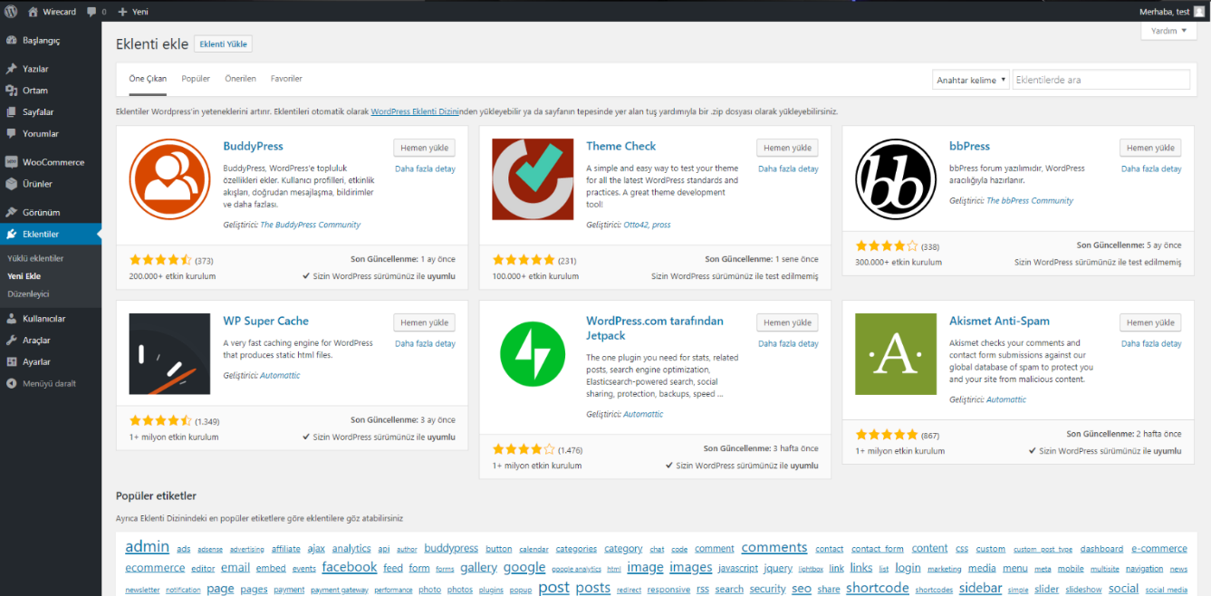

Daha sonra “Eklenti Yükle” butonuna basarak aşağıda yer alan dosya seçim ekranı bizi karşılar.

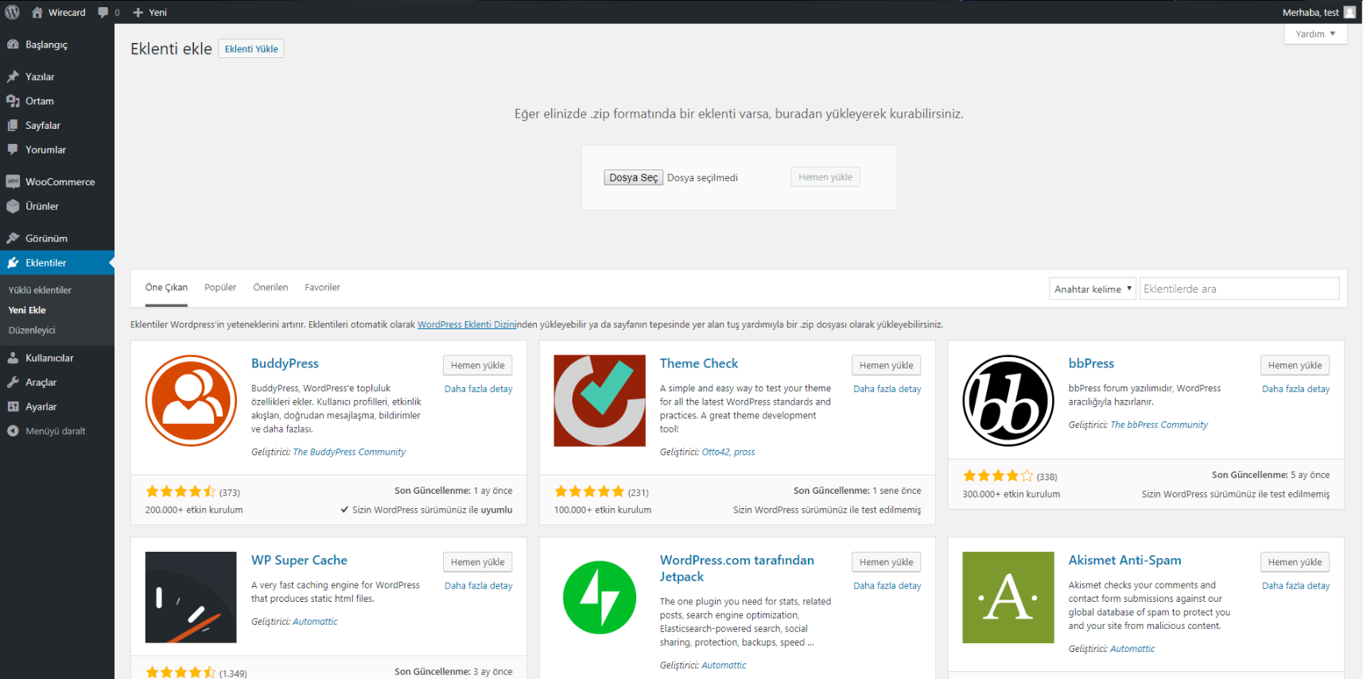

Burada “Dosya Seç” butonuna tıklayarak indirmiş olduğumuz “wirecard.zip” dosyamızı seçiyoruz.

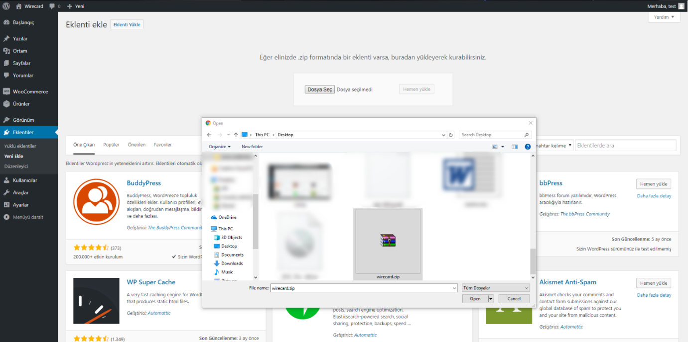

Dosyamızı seçtikten sonra “Hemen Yükle” butonuna basıyoruz ve eklentimizin yüklenmesini bekliyoruz.

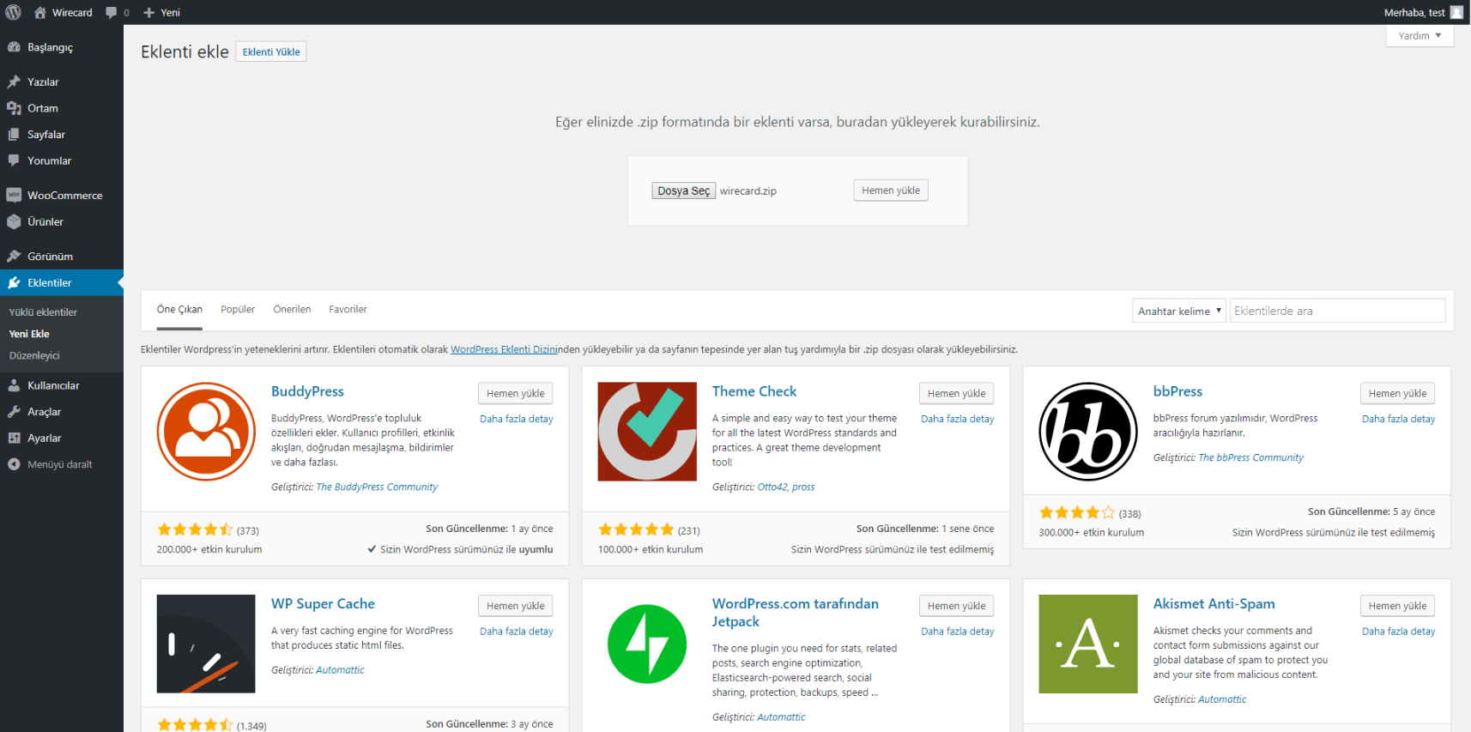

Eklentimiz başarılı bir şekilde yüklendiğinde aşağıdaki ekran sizi karşılamış olur. Bu ekranda ise “Eklentiyi Etkinleştir” butonuna basarak işlemimize devam ediyoruz.

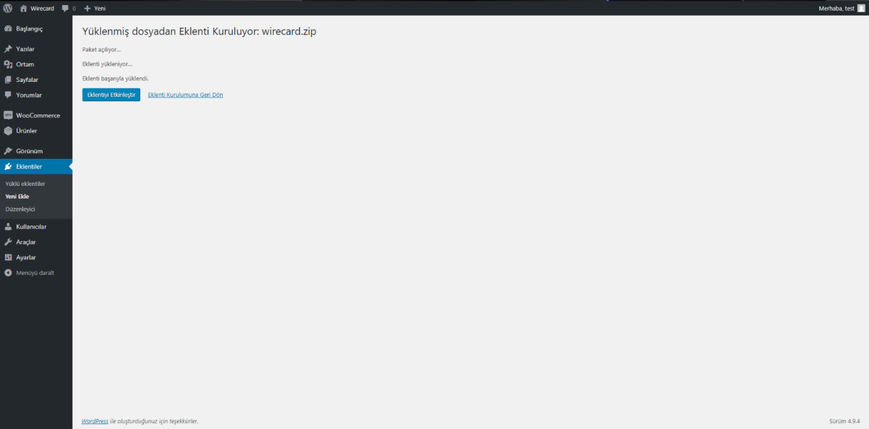

“Eklentiyi Etkinleştir” butonuna tıkladıktan sonra, eklentimiz Wordpress sitemize başarıyla kurulmuş olup, ayarlamalar için hazır duruma gelmiştir.

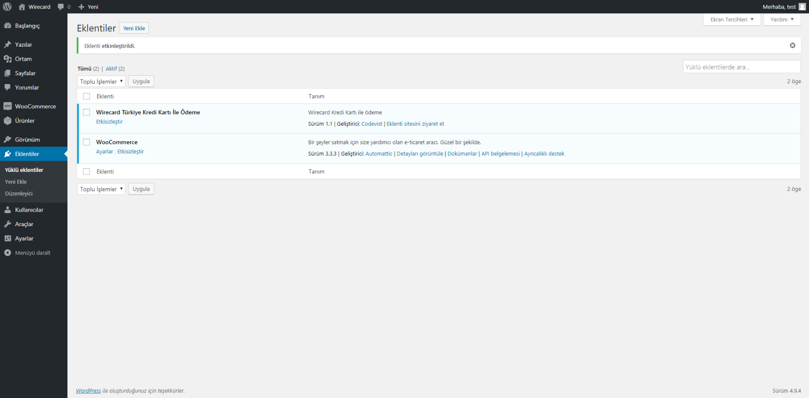

Bu sayfaya “WooCommerce” menüsünün alt menüsü olan “Ayarlar” kısmından erişebilirsiniz. Ayarlar sayfası yüklendikten sonra yukarıda yer alan “Ödeme” menüsüne tıklayarak “Wirecard Kredi Kartı ile Ödeme” seçeneğine tıkladığınız taktirde Wirecard Ödeme Ayarlarına(aşağıdaki ekrana) erişim sağlamış olursunuz. Bu sayfada Wirecard hesabımızdan sitemize özel almış olduğumuz “User Code” ve “Pin” bilgilerini giriyoruz ve aşağıda yer alan “Ödeme Yöntemi” kısmından sitemize uygun olan Ödeme Yöntemini seçerek değişiklikleri kaydediyoruz.

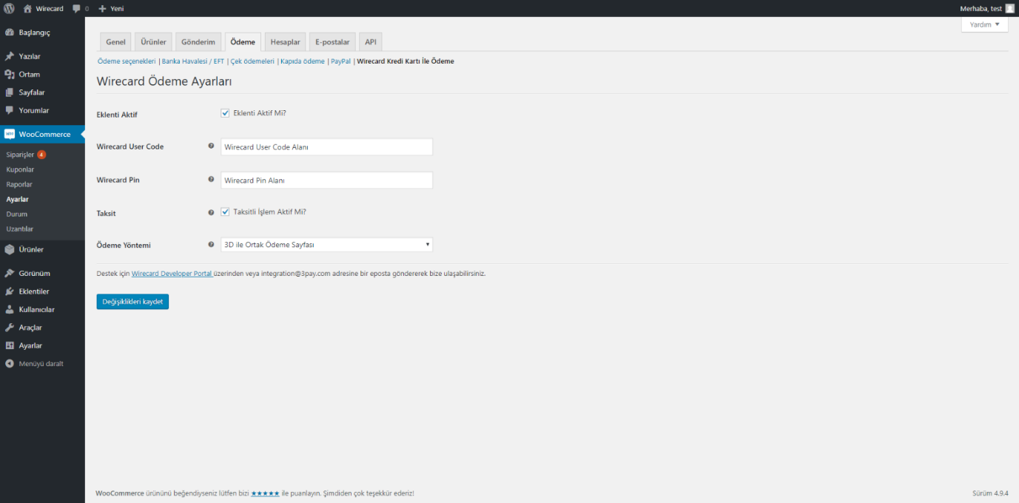

Yukarıda ki değişiklikleri kaydettikten sonra, sitemize test ürünü ekleyerek ödeme sisteminin testini yapıyoruz. Ürün fiyatını 0,01 TL girmenizi öneriyoruz.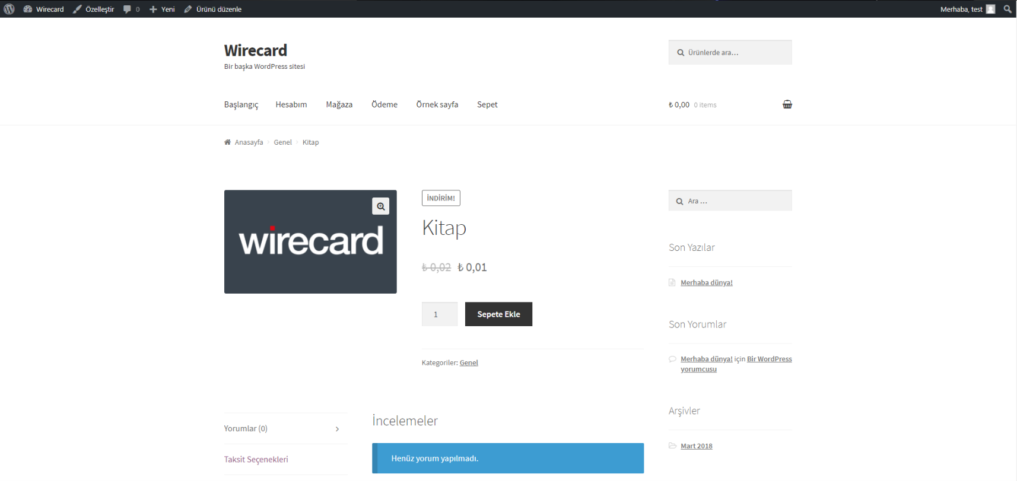

Test ürünümüzü sepetimize ekliyoruz ve sepetimizi görüntülüyoruz.

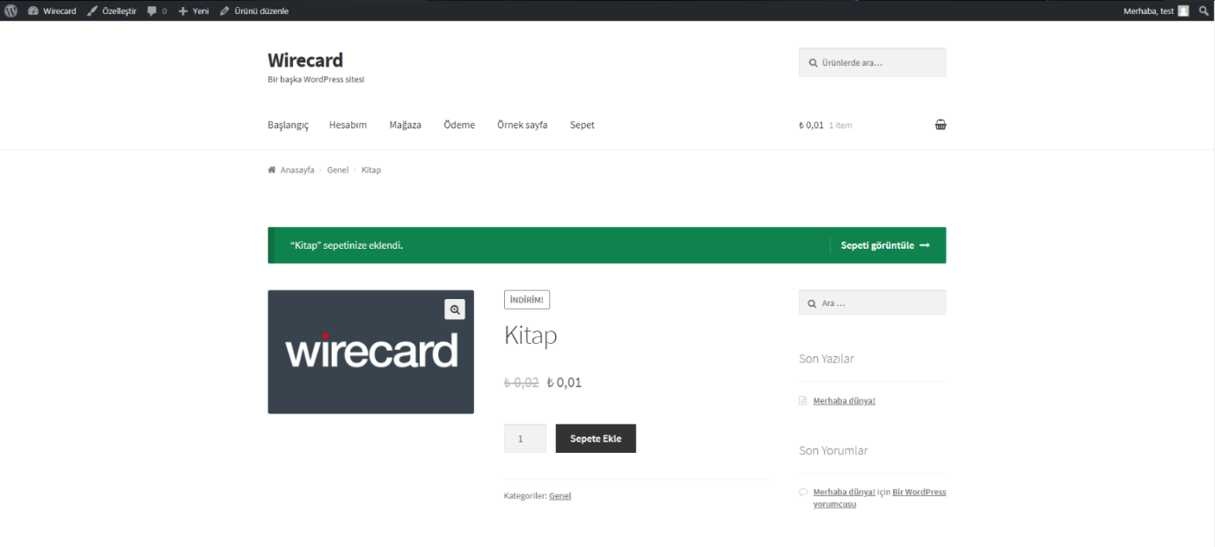

Test ürünümüzün sepete eklendiğini teyit ettikten sonra “Ödeme Sayfasına Git” butonuna tıklayarak ödeme işlemlerinin yapılacağı sayfaya gidiyoruz.

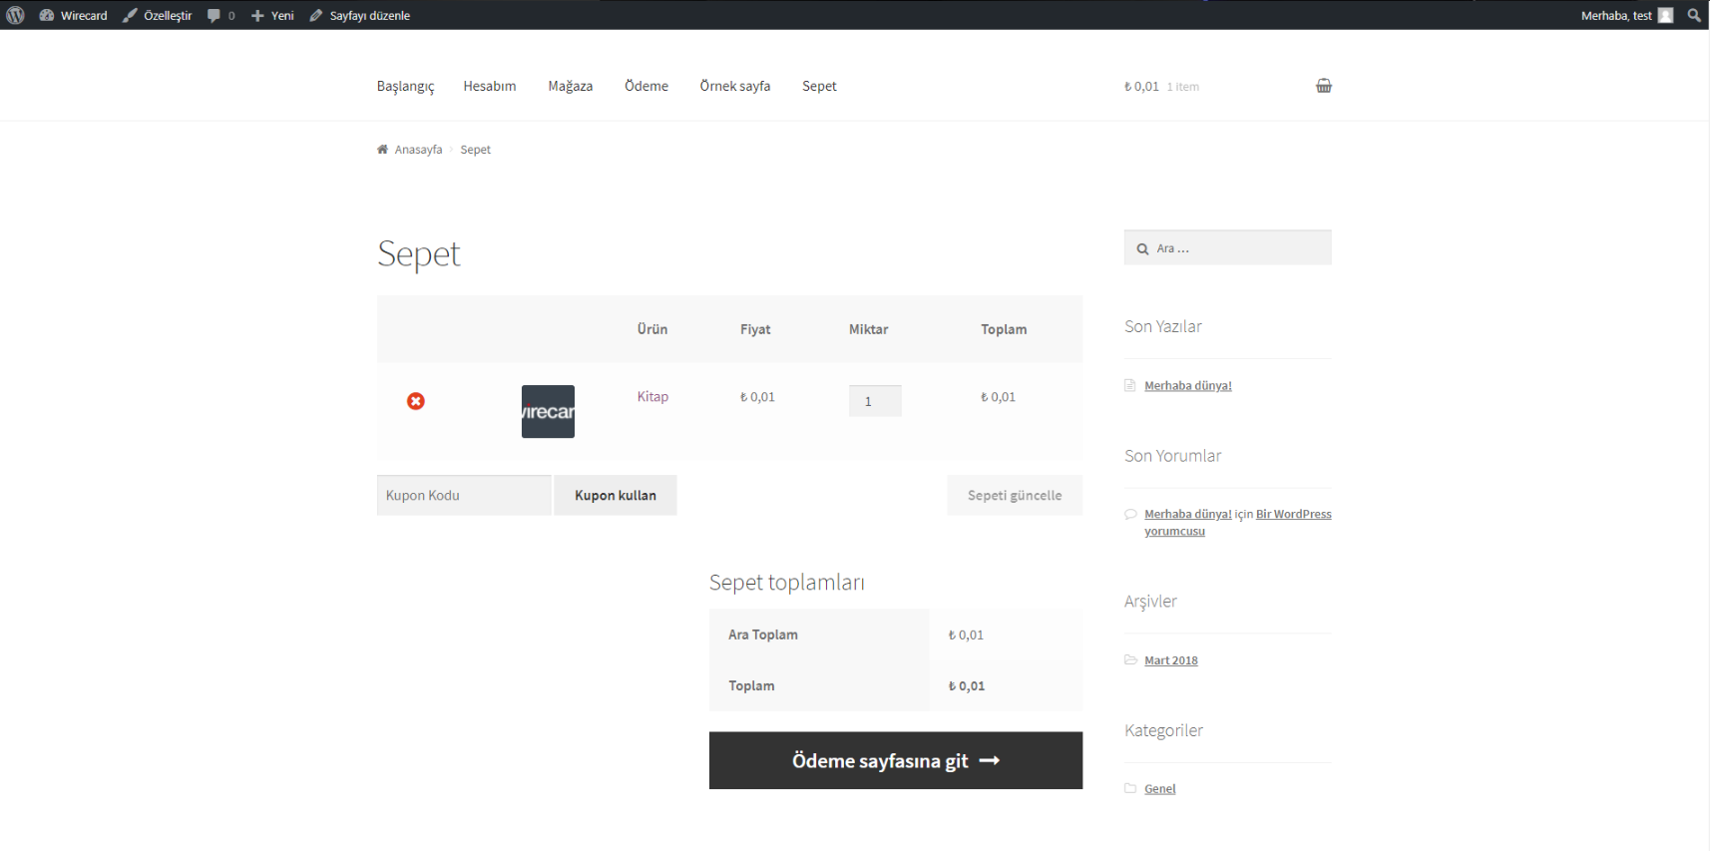

Ödeme sayfasında Fatura ve Sevkiyat bilgilerimizi girdikten sonra Kredi Kartı ile Ödeme Yöntemini seçiyoruz, ve siparişi onayla butonuna tıklayarak devam ediyoruz.

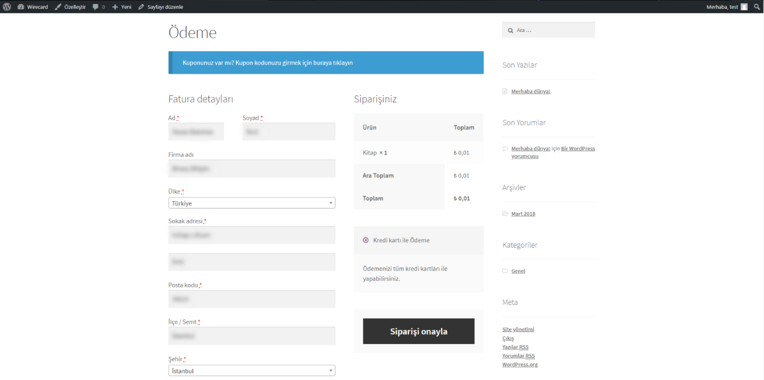

Bu kısımda sizin Wirecard Ödeme Ayarları kısmında seçmiş olduğunuz Ödeme Yöntemine göre farklılık gösterebilir.

Eğer Ödeme Yöntemini “3D ile Ortak Ödeme Sayfası” olarak seçerseniz, resimde görmüş olduğunu sayfa sizi karşılar. Burada, “Kredi Kartıyla Öde” butonuna tıklayarak devam ediyoruz.

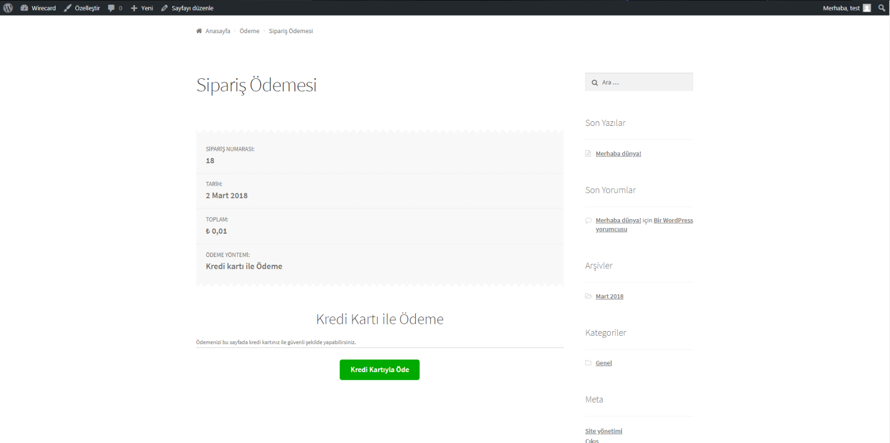

Açılan sayfada Kredi Kartınızın bilgilerini uygun hanelere girerek ödeme işlemini tamamlayabilirsiniz.

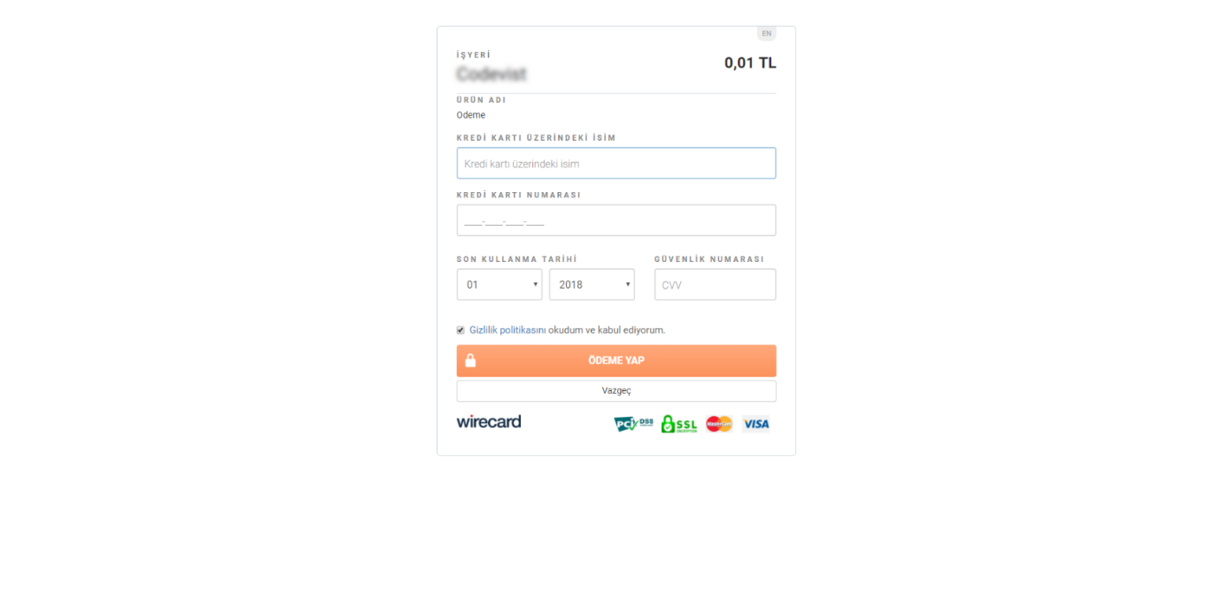

Kredi Kart Bilgilerinizi doğru girip “Ödeme Yap” dediğiniz zaman aşağıdaki ekrana yönlendiyseniz, işlem başarı ile tamamlanmıştır, hata durumunda ekranda hata kodlarını görebilir, destek için bizimle iletişime geçebilirsiniz.

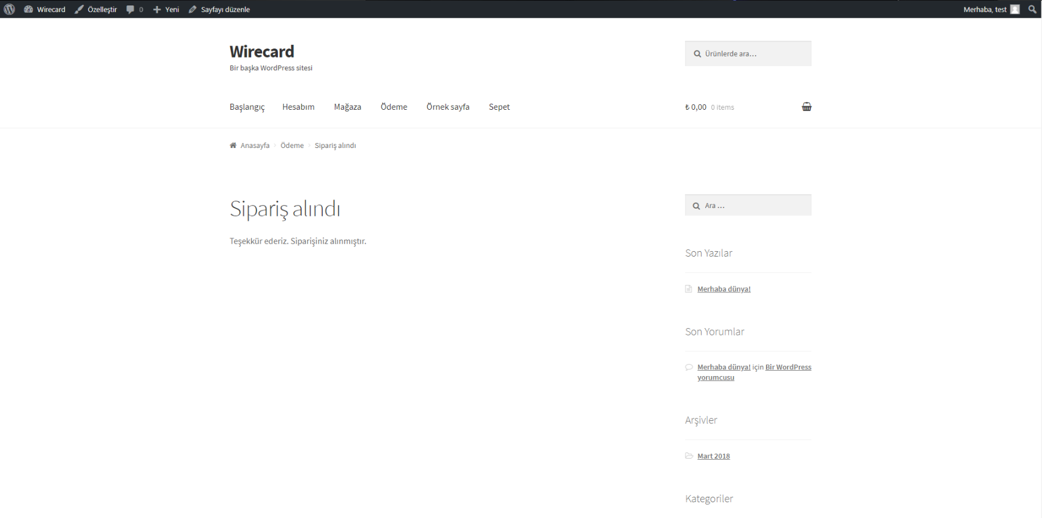

Eğer Ödeme Yöntemini “Form ile Direkt Ödeme” olarak seçerseniz, resimde görmüş olduğunuz sayfa sizi karşılar. Kredi Kart Bilgilerinizi girip “Kredi Kartıyla Öde” butonuna tıklayınız.

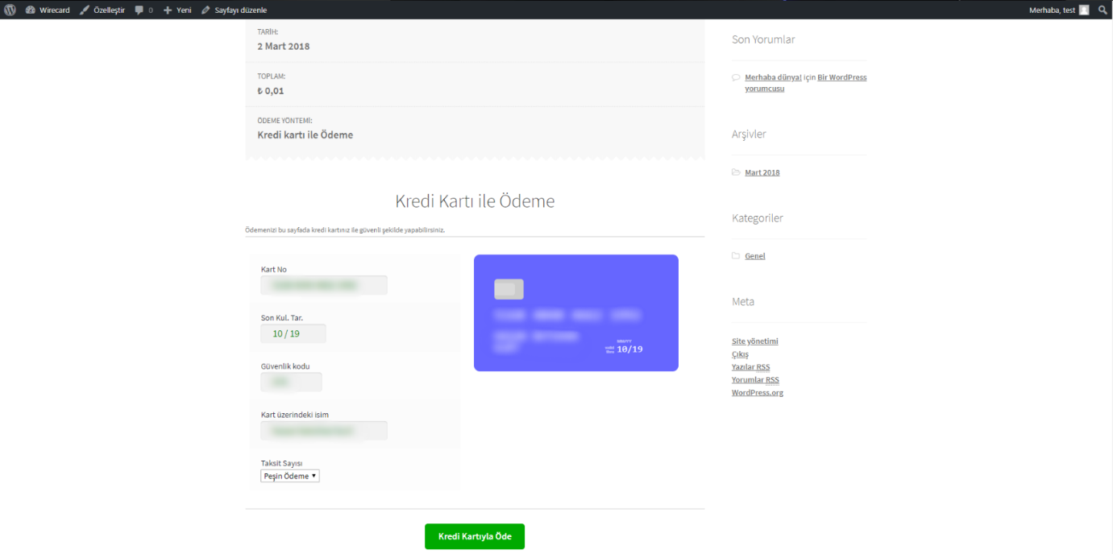

Kredi Kart Bilgilerinizi doğru girip “Ödeme Yap” dediğiniz zaman aşağıdaki ekrana yönlendiyseniz, işlem başarı ile tamamlanmıştır, hata durumunda ekranda hata kodlarını görebilir, destek için bizimle iletişime geçebilirsiniz.

